Actividad 19
Nombres y Apellidos: Sandro Alfredo Carrillo Jordán

Se comprueba de que se puede levantar el Docker con normalidad:

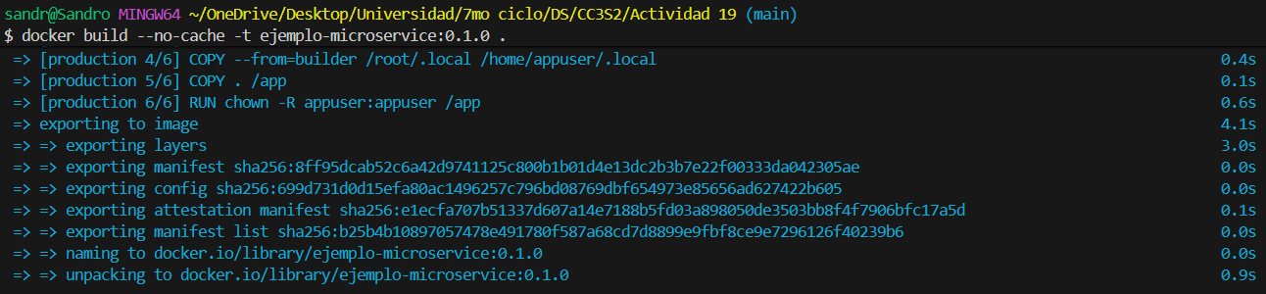

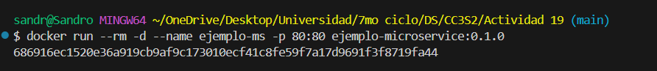

Sin el app.db:
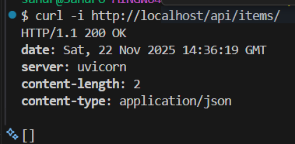

Con el app.db:
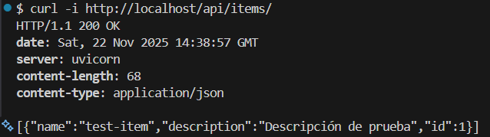

Además, las pruebas unitarias en el laboratorio ya cumplen por lo pedido. Solo habría que asegurar en una de las pruebas de que la respuesta .json es una lista.
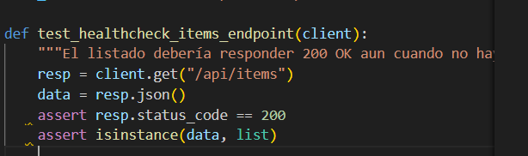

Para esto se guarda la respuesta obtenida en una variable data y mediante isinstance comprobamos de que devuelve una lista (de ítems en este caso).
Intenté correr los tests pero tuve un error debido a que el test para crear un usuario lo hace con una variable hardcodeada, o sea que siempre es la misma.

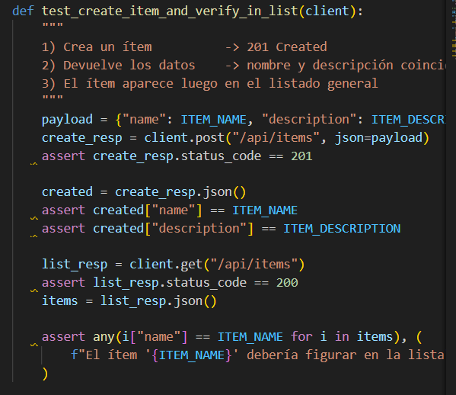

Debido a que la BD tiene de constraint UNIQUE en el name, sale este error:
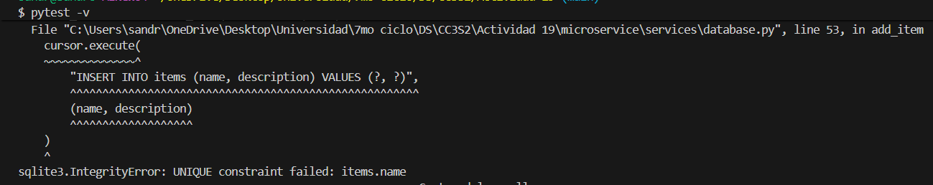
Entonces borré el archivo app.db y ejecuté de nuevo, con esto pude comprobar que funciona correctamente todo. 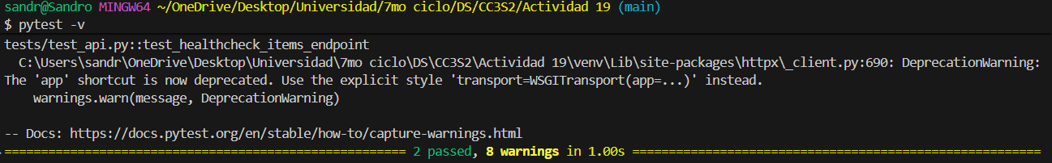
Más que nada hay warnings debido a que el decorador app está obsoleto

